Заявка на производство

роликоопоры желобчатой верхней одноплосткостной.

D  мм. | L  мм. | l  мм. | a⁰ | h  мм. | A  мм. | k  мм. | s  мм. | a  мм. | Исп.. | Кол-во, шт.

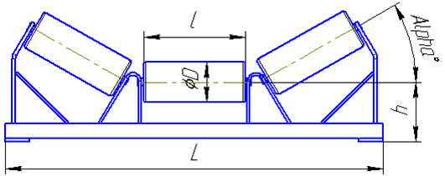

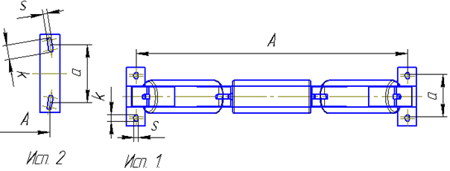

Заказчик
Тел.:
Дата составления
Ф.И.О., должность, подпись
М.П.

